Консультация для родителей

«ИГРЫ С ВОДОЙ, ПЕСКОМ В ЛЕТНИЙ ПЕРИОД»

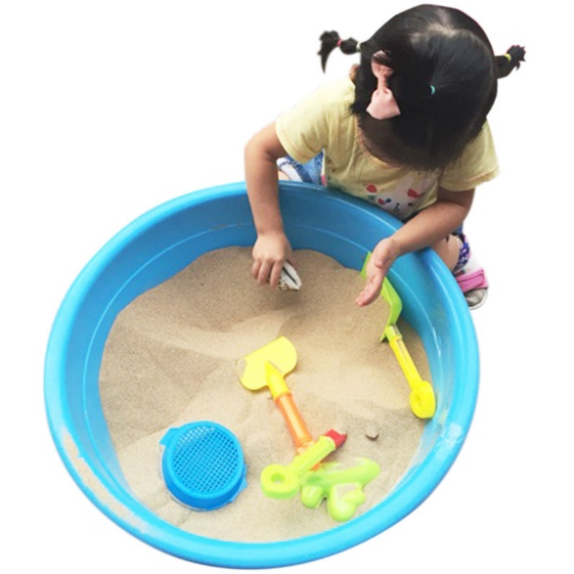

**Вода** – одна из загадочных жидкостей на земле. Издавна люди восхваляли и воспевали воду. Слово ВОДА равнозначно слову «жизнь». Ведь жизнь зародилась в водной среде. Вода – первый и любимый всеми детьми объект для игр и для исследования. Игры с водой создают у детей радостное настроение, повышают жизненный тонус, дают детям массу приятных и полезных впечатлений, переживаний и знаний. Особенно это важно для самых маленьких детей.

Первые игры с водой ребенок осваивает во время купания. Но для развития малыша этого мало, так как, организуя игры с водой, мы одновременно **решаем много разных задач.**

* Способствуем физическому развитию ребенка (развиваем мелкую моторику рук, а также зрительную и двигательную координацию).
* Знакомим ребенка с окружающим миром (знакомство с основными свойствами воды: прозрачная, без цвета, запаха и вкуса…; и с материалами, которые используются в играх).
* Расширяем и обогащаем словарь детей.
* Способствуем овладению детьми элементарными математическими пониманиями – далеко- близко, высоко-низко, мало-много, полный-пустой и т.д.
* Состояние внутреннего дискомфорта у детей.

Игры с водой делают жизнь ребенка разнообразнее и интереснее. Каждый малыш с удовольствием принимает в них участие.

**Что нужно для организации игр с водой дома?**

* Установить емкость с водой на устойчивый столик. К емкости должен быть свободный доступ.
* Верхний край емкости для воды должен находиться на уровне пояса ребенка.
* Уровень воды должен быть не более 7 см.
* Подготовить игровое оборудование; заводные игрушки-забавы, разные мелкие игрушки, природный материал (шишки, камешки и др.), предметы-заместители (деревянные палочки, пластмассовые трубочки, крышечки …), разнообразные пластмассовые сосуды, воронки, ложечки.

Организуя игры с водой, хорошо использовать художественное слово. Для малышей уместны потешки, стишки о воде, описательные загадки. Игры с водой хорошо также сопровождать прослушиванием. Аудиозаписями шума дождя, водопада, рокота прибоя, журчания ручейка. Слушать вместе с малышом пение мини-фонтанчика, который желательно иметь дома для увлажнения воздуха.

**Какие игры с водой можно организовать дома?**

1. Знакомство со свойствами воды:
   * Вода разливается, она жидкая. Ее можно собрать тряпочкой или губкой.
   * Вода бывает горячая, теплая и холодная. Попробовать на ощупь.
   * Вода чистая, прозрачная, через нее все видно. Сравнить стакан воды со стаканом молока.
   * Воду можно наливать и переливать. Давать детям возможность самим наливать воду.
   * Воду можно окрасить, добавив в нее краситель (чай, кофе, гуашь. Зеленку…)
2. Переливание воды разными емкостями (ложкой, крышкой, баночкой, кружкой).
3. Наливание воды в разные сосуды (чашку, бутылочку, баночку, кастрюльку…).
4. Веселая рыбалка (вылавливание ложкой разных предметов из разных по объему емкостей).
5. Тонет – не тонет (игры на экспериментирование).
6. Игры с мыльными пузырями. (Самостоятельное пускание пузырей. Поймай пузырь на ладошку. Чей пузырь больше? Чей пузырь улетит выше, дальше…?)
7. Игры с заводными плавающими игрушками.
8. Игры с мелкими резиновыми, пластмассовыми и деревянными игрушками.
9. Игры с куклой: «Умоем куклу», «Искупаем нашу куклу», «Помоем кукольную посуду», «Постираем кукле белье».
10. Кораблики. (Запускание корабликов из скорлупок от орехов, кусочков пенопласта, щепок, травинок, перышек).
11. Брызгалки. (Детям нужно попасть в мишень струей воды, нажимая на бутылку.

Можно взять целлофановый пакет и сделать в нем маленькие дырочки, при сжатии руками из пакета бегут маленькие струйки воды).

Игры с песком в песочнице позволяют детям устанавливать первые контакты друг с другом, являются прекрасным средством для развития и самореализации ребенка.

Играя с песком, дети узнают о его свойствах: сыпучесть, рыхлость, способность пропускать воду, состоит из мелких песчинок и т.д.

**Песок** – хорошее психопрофилактическое средство. Он способен «заземлять» негативную психическую энергию и устанавливать стабильное эмоциональное состояние.

В то же время песочница – прекрасное средство для установления контакта со своим ребенком, особенно, если малыш говорит плохо. В играх с песком, проигрывая волнующую ситуацию с помощью мелких игрушек и создавая определенные постройки из песка, мы освобождаем ребенка от напряжения и беспокойства и предоставляем ему возможность высказываться, развиваем речь.

***Что нужно для игры с песком?***

Что нужно для игры с песком?

А нужно, в сущности, так мало:

Любовь, желанье, доброта,

Чтоб вера в детство не пропала.

Простейший ящик из стола

Покрасим голубою краской,

Горсть золотистого песка

Туда вольется дивной сказкой.

Игрушек маленький набор

Возьмем в игру… Подобно Богу,

Мы создадим свой Мир чудес,

Пройдя Познания дорогу.

Для игр с песком нужна песочница, хорошо, если песочница окрашена в голубой или синий цвет – цвет воды и неба, желательно, чтобы песочница имела крышку и закрывалась на ночь.

Песок, должен быть чистым, просеянным, без посторонних примесей и влажным, чтобы дети могли с ним работать.

Для игр с песком желательно иметь песочный набор: ведро с совочками и формочками; набор мелких игрушек: персонажи сказок и различные человечки, животные и растения, дома и машинки, деревянные дощечки и палочки и т.д. Эта коллекция должна постоянно пополняться.

Очень хорошо, если в семье созданы условия для игр с песком дома. Для этого необходимо иметь ящик с песком и крышкой.

***Какие игровые упражнения можно делать с малышами?***

* Вот какие наши ручки (ребенок слегка вдавливает руку в песок, проговаривая о своих ощущениях – песок сырой, сухой, теплый, холодный и т.д.)
* Вот так наши кулачки (нажимать на песок кулачками и костяшками пальцев – сравнивать, на что похож отпечаток).
* Пальчики гуляют («пройтись поочередно каждым пальчиком левой и правой руки по песку, затем двумя руками одновременно).
* Пальчики играют («поиграть» одновременно пальцами по поверхности песка, как на пианино).
* Ползают ладошки (зигзагообразные и круговые движения ладошками по песку – едет машина, ползает жук, крутится карусель…).
* Кто здесь пробегал (оставлять следы одновременно разным количеством пальцев. Придумать кто оставил эти следы).

С помощью таких игр мы не только обучаем детей, но и развиваем тактильно-кинестетическую чувствительность, а также мелкую моторику рук.

Формируем у них такие черты характера, как инициативность, самостоятельность, умение решать проблемные ситуации, развиваем воображение и речь.

Играть в песочнице мы начинаем с того, что учим детей «лепить» куличики из формочек и ведерок, а затем украшаем их разными узорами.

В дальнейшем можно организовывать тематические игры с песком.

* Играем в магазин.
* Устроим сад с клумбами и цветами.
* Посадим огород.
* Построим зоопарк для зверей.
* По замыслу. Закреплять навыки создания из песка разных построек.
* Игра «Гусеница»

Из влажного песка лепим комочки, как шарики и укладываем один за другим, так получится гусеница. На первом комочке можно сделать глазки и ротик.

* Игра «Туннель»

Дети строят из влажного песка горку, уплотняют ее, а затем делают подкоп с 2-х сторон так, чтобы образовался вход и выход. Через тоннель дети могут провозить маленькие машинки или поезда. Для поезда можно сделать «железную дорогу» из палочек.

* Игра «Я рисую на песке»

Ребенок рисует пальчиками или палочкой солнышко, тучку, домик, человечка. Все рисунки можно объединить в один сюжет и придумать маленький рассказ.

Конкурс «Песочных картин», при этом разрешается украшать свои произведения камушками, палочками, листочками и другим бросовым материалом.

* Игра «Найди игрушку»

Взрослый показывает игрушки, которые будет использовать в игре. Далее просит ребенка отвернуться и прячет игрушки в песок. Ребенок поворачивается и отыскивает все игрушки.

Взрослый показывает игрушки ребенку, прячет их, а затем просит найти определенную игрушку, ощупывая игрушки под песком. В этой игре можно использовать игрушки – геометрические фигуры. Взрослый и ребенок меняются ролями.

Организуя различные игры, помните, что ребенок будет активен и получит удовольствие лишь в том случае, если игра ему интересна и знакома.

Подготовила: воспитатель Поспешная А.Д.